【花生麻酱拌菠菜】原料：菠菜、熟花生米、芝麻酱、生抽、香油。做法：1、菠菜洗净，入沸水汆烫后捞出，挤去水分切碎；2、熟花生米去除外衣切碎；3、将菠菜、花生混合，用模具整出自己喜欢的形状摆盘；4、将芝麻酱、纯净水、生抽以1：1：1的比例混合，再放少许香油拌匀；5、将调味汁淋在菠菜上即可。

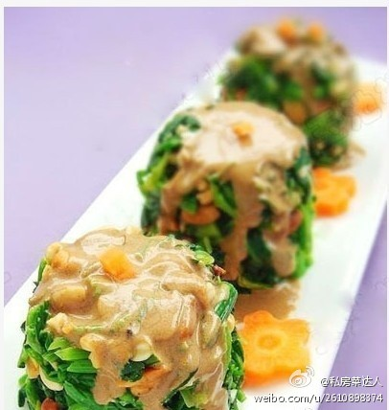

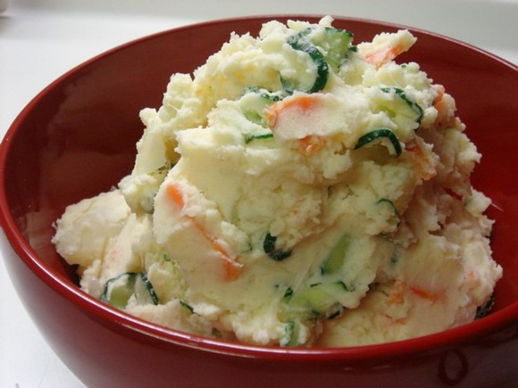

食材：土豆 250g   
小黄瓜 50g （喜欢吃酸黄瓜的可以放酸黄瓜）   
洋葱 30g   
胡萝卜 30g   
煮鸡蛋 1个   
三文治火腿 30g（喜欢吃培根口味的可以放培根）   
紫苏粉 2g （或者海苔粉）   
  
  
  
调料：沙拉酱 适量 （丘比沙拉酱 咸口味的）   
胡椒粉 适量（黑白胡椒都可以）   
盐 适量   
  
制作方法：   
  
1：土豆带皮煮透。蒸也可以。熟了以后包皮，压成泥！   
2：黄瓜 洋葱切薄片，切完用盐腌5分钟，用清水冲净盐分，挤干水分。胡萝卜切薄片，用水煮一下，煮1分钟就好！不要煮烂。   
3：煮好的鸡蛋切成小丁。越小越好！   
4：三文治火腿切小丁！   
5：以上都做好了，把把所有东西跟土豆泥混合在一起。放沙拉酱 盐 胡椒粉。调料都根据自己口味放。一点一点的放！不要咸了！拌均匀就可以了。   
6：装盘后可以根据自己喜好撒上一点紫苏粉或者海苔粉。增加视觉效果！   
  
享用你的沙拉吧！   
  
ps: 土豆要趁热弄成泥，注意力量不要太大。其他东西要趁土豆热的时候放进去。沙拉酱要等弄好的土豆泥放凉以后再放进去！一定要把所有食材的水分弄干在制作！这是重点

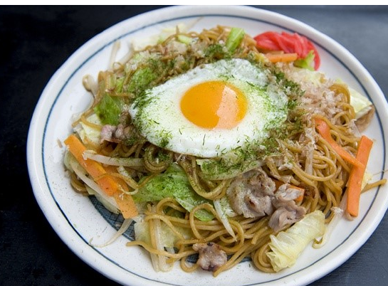

凡凡屋日式炒面一包（含酱料）

胡萝卜

卷心菜

洋葱

鸡蛋

四万十川的海苔

味啉

1-2、准备炒面原料，图上是面条和酱包。

3、面条用清水冲淋一下，浸泡一会使其稍微回软。

4、酱包剪开，炒几人份的就用几包料（我是炒两人份）。

5-6、洋葱胡萝卜卷心菜切丝。

7-8、热锅入油煸香洋葱

9-10、入胡萝卜、卷心菜煸炒，适量加两勺味啉提鲜。

11-12、入面条翻炒。

13、倒入酱料，用筷子拌炒均匀。

15-16、翻拌均匀即可关火。

17-18、另起锅，中火热油。将鸡蛋打到碗里，再移到锅里。中小火将底部煎定型即可，此时蛋黄还是溏心的。面条入碗，将煎蛋盖到面条上即可。

【小叮咛】

1、想要蛋黄嫩嫩的，一定要中小火煎蛋，蛋打入锅中后，可以用汤勺舀一小勺点水围着鸡蛋撒一圈，煎出来也会很嫩~~~~（这个窍门是跟电视里学的）鸡蛋底部定型，表面的蛋白尚有一点没有凝固时就关火，这是蛋黄基本三分熟，可以拨开来拌面条~~~不过一定要选用新鲜的鸡蛋来做才放心，这个蛋是奶奶家花园里养得鸡每天都会下的草鸡蛋，所以能保证新鲜度。

2、面条是超市里买的日式炒面，配有炒面酱油，所以不用另外调味了~~~我加的味啉是增鲜的，没有可以不用加。面条拆开要用水冲一下，去掉面里可食用的保鲜酸味剂。面条稍微浸泡回软点再用筷子分开来，不然会断成一截一截的。

3、配菜可以自由搭配，豆芽、肉丝、香菇都很适合~~~

**姜汁烧肉**

[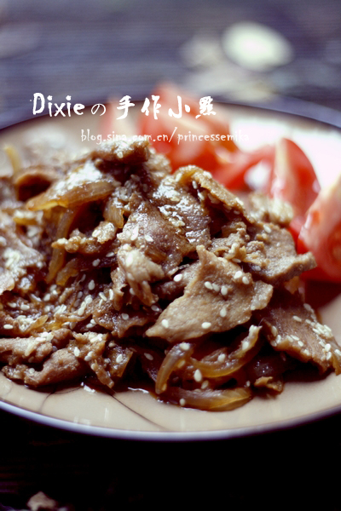](http://photo.blog.sina.com.cn/showpic.html#blogid=4e20034a0100kuhr&url=http://s10.sinaimg.cn/orignal/4e20034ag8df6b525eb69)  
  
**鲜美甘甜的梅花猪肉，很适合做成便当菜。日式风味，一口肉一口饭，连汤汁都一扫而光~**

**红糖+生姜的组合，更是一道可以驱走寒意的大肉菜哦~  
  
材料：梅花猪肉300G，大洋葱1个，小生姜1根（约80G），白芝麻适量，配菜随意。**

**调料：A 油1大勺**

**B 酱油3勺，味霖3勺，米酒2勺，红糖1/2勺，清水适量。**

[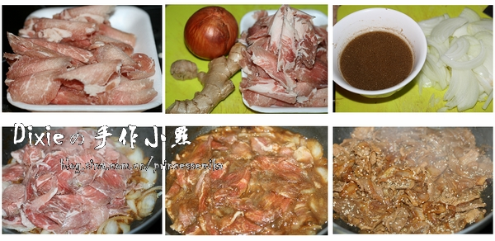](http://photo.blog.sina.com.cn/showpic.html#blogid=4e20034a0100kuhr&url=http://s16.sinaimg.cn/orignal/4e20034ag8df6be98629f)  
**做法：**

**1，冰冻梅花猪肉，自然状态下放置约半小时，切薄片。**

**2，生姜磨成泥后与所有调料混合均匀，洋葱切条状。**

**3，锅内入油，烧热后放入洋葱炒香。**

**4，放入猪肉片，将混合后的所有调料倒入。**

**5，大火烧开后改中火至汤汁浓稠。**

**6，加入炒香后的白芝麻混合即可。**

　1、[鸡蛋](http://www.28ms.cn/caipu/dongwucaidan/jidan/)两个（少做一点，别人吃了不够，就不怕他不记得你。）

　　2、直径6CM的[西红柿](http://www.28ms.cn/caipu/zhiwucaidan/xihongshi/)两个。如果美国的西红柿很大，比如直径达到12CM，那么就应该用2×6×6×6/12/12/12=0.25个；如果是用江南的娇嫩番茄，那么就应该用2×6×6×6/4/4/4=6.75个！

**要点之二：狠狠地打鸡蛋**

　　这里强调的是打鸡蛋，不是搅拌鸡蛋。具体是这样的：把鸡蛋壳敲破后 （如果你还不能熟练地敲破鸡蛋、并且不清楚详细要领，请务必首先向有关方面咨询。）倒在碗里，用一双筷子快速搅拌鸡蛋，这时筷子的运动轨迹是一个圆锥形，锥顶在碗口正上方，锥底完全在碗中，并且和碗口平面平行。渐渐地，鸡蛋的蛋清和蛋黄融合为一体，质地和颜色有没有分别了，这时，拿筷子的手指和手腕要逐渐调整角度，慢慢使筷子达到一种尽可能与碗口平行的角度，从此使筷子达到新的运动轨迹：仍然是一个锥形，锥顶在碗的侧面，确切地说是位于碗口的延伸平面上，锥底是一个与碗口垂直的园，半个圆在碗中，半个圆在碗口上方。这是才是真正的打鸡蛋。

**要点之三：下油锅使鸡蛋升华**

　　最好用圆底厚壁的铁炒锅，不但能补铁，更重要的是他延锅壁方向的导热能力强，使锅内受热均匀。

　　锅中倒和鸡蛋一样多的食用植物油 （千万不要用动物油，不但胆固醇高，而且菜有点凉时会很腻） ，等植物油热到似乎要有青烟冒出来时，把鸡蛋毫不犹豫地倒入。

**注意：**

**1、倒鸡蛋前，把油锅摇一摇，让油敷满锅底，这样就不会让鸡蛋粘在锅壁上，进而烤糊了。**

**2、油不可过热，但是应该比一般炒肉要更热一点。**

**3、不可把鸡蛋倒在油中央，要延着油和锅壁的边缘大量倒入。**

**4、鸡蛋入锅后要立即用铲子或筷子快速搅动鸡蛋，让被包裹在已经成形的鸡蛋炒块中的液体鸡蛋不断流出来，从而让所有鸡蛋都吸收足油脂，都受到油的高热。**

　　错误观念：油可以少放一点。鸡蛋的嫩不嫩和香不香都在于高热油脂是否浸透的足。只要您按照这里介绍的要领去实践，鸡蛋的确可以很好地吸收一倍的食物油。

**要点之四：番茄汁水的滋润**

　　当锅里已经没有油水了，鸡蛋也已经变态完毕，这是把切成薄片的番茄倒入锅中（倒入前可以擦一下打鸡蛋的碗），用铲子搅拌几下。这时重要的是抓紧时间用铲子尽可能地把鸡蛋捣成小块，捣几下，再搅拌几下，如此反复几轮，直到鸡蛋已经成为 2～3CM的碎块，并且和番茄均**注意：**

**1、番茄要切得薄，但是片要大。**

**2、番茄的蒂要除去。**

**3、番茄不必要去皮。**

**4、切番茄时的汁水也加入。**

　　错误观念：反正要下锅，番茄切成块状也可以。我没什么好说的，您其实吃水煮鸡蛋和生吃番茄会更省事的。

**要点之五：不要多此一举**

　　当锅中的番茄似乎开始变软并且出汁水时，果断关闭炉火。加入适量食盐，搅拌，盛盘。

**注意：先关火，并且最后出锅时才加盐，正是番茄炒蛋的一个密技。您会发现，当您把菜端到桌上，再去把BF叫来时，番茄刚好释放出了足够的、恰到好处的、味道纯正的新鲜汁水！**

　　错误观念：在出锅前再做点什么。可怜的人，总不能放心这就是一道美食的全部，还想着怎样再锦上添花，比如：加味精、加胡椒粉、加[香菜](http://www.28ms.cn/caipu/zhiwucaidan/xiangcai/)、把鸡蛋捣得稀烂、让番茄熟透些！

匀混合在一起。

【DIY麻婆豆腐】1、选石膏豆腐切四方丁放碗中，用开水泡去涩味。2、烧热炒锅下菜油，烧至六成热，将剁细的牛肉末炒散，至色呈黄，加盐、豆豉、辣椒粉、郫县豆瓣再炒，加鲜肉汤，下豆腐，用中火烧至豆腐入味。3、再下青蒜苗节、酱油，略烧片刻即勾芡收汁，视汁浓亮油时盛碗内，撒花椒末即成。

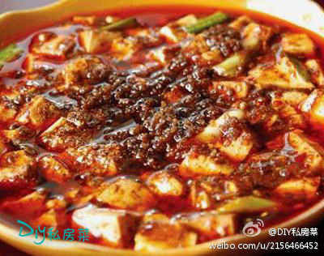

【DIY麻酱蒜泥茄子】1.茄子切好上锅蒸10分钟，整好后码盘；2.调麻酱芝麻酱2汤匙，醋2汤匙，生抽1勺，酱油1勺，糖2勺，拌匀；3.浇在茄子上，撒上蒜泥即可~-超级简单又非常解油腻的一道菜呢。

[收起](javascript:void(0);)|[查看大图](http://ww2.sinaimg.cn/large/80891114jw1drebgzfcswj.jpg)|[向左转](javascript:void(0);)|[向右转](javascript:void(0);)

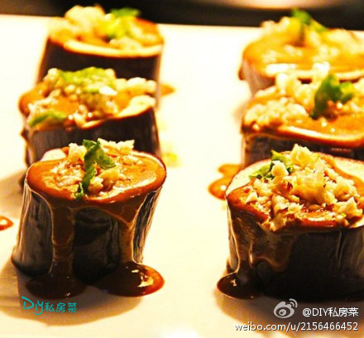

[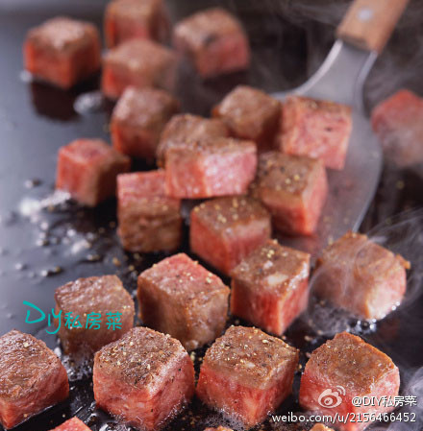](http://photo.renren.com/photo/349287044/photo-5473633039)

【DIY牛肉粒】做法：1、牛肉切丁；青红椒切圈；洋葱切丁；姜切片；2、牛肉丁中加料酒、盐、酱油、孜然、水淀粉、蚝油、香油，混匀腌20分钟；3、锅中油加热至5成，放牛肉粒炒变色，盛出；4、锅中放入少许油加热，放入洋葱、姜和辣椒圈炒出香味；5、放入炒好的牛肉粒、孜然、辣椒粉、白芝麻翻炒均匀即可